Grenzwertig · My Start-Up
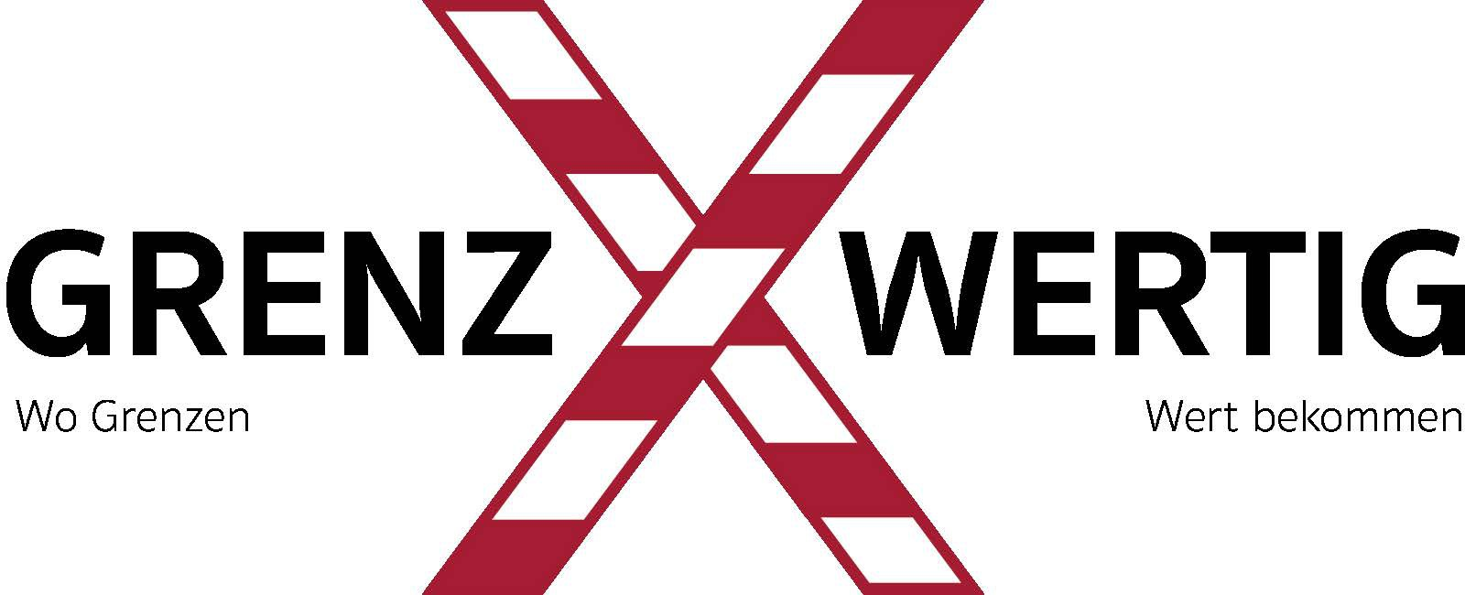
REICHWEITE

Marketingmassnahmen
Passt Anzahl und Inhalt der Massnahmen an eure Kanäle an.

Social Media
Welche Plattformen nutzt ihr (Instagram, TikTok, LinkedIn, ...) und wofür?
Wir nutzen TikTok und Instagram für die virale Verbreitung unserer wilden Aktionen und sprechen dort vor allem junge Marken sowie Startups an. Auf LinkedIn zeigen wir die rationale Strategie hinter dem kreativen Chaos, geben mutige Einblicke hinter die Kulissen und beweisen Geschäftsleitungen, wie wirkungsvoll und messbar unsere Aktionen im Graubereich funktionieren.

Content & Reels
Welche Inhalte produziert ihr regelmässig (Reels, Fotos, Blogposts)?
Wir produzieren regelmässig kurze, dynamische Reels und Videos, die unsere Aktionen im öffentlichen Raum von der Planung bis zu den Reaktionen der Menschen dokumentieren. Jedes Video endet mit der Pointe „Grenzwertig. Wo Grenzen Wert bekommen.“ Ab und zu gibt es auch kleine «Sneak-Peaks» zu Projekten in der Instagram-Story.

Print & Events
Flyer, Plakate, Messen oder lokale Aktionen – was plant ihr offline?
Langweilige Flyer gibt es bei uns nicht, wir erzeugen lieber offline echte Störmomente durch provokante Guerilla Stunts mitten auf der Strasse. So dass unsere zukünftigen Kund:innen direkt wissen, was sie erwartet. Auf Branchenevents und Meetups vernetzen wir uns direkt mit Unternehmen, die den Mut und die Offenheit für aussergewöhnliche Werbung haben.

